生命教育：但我想活 不放過 5 ﹪的存活機會
時間:114.05.28 地點:時雨大樓一樓禮堂

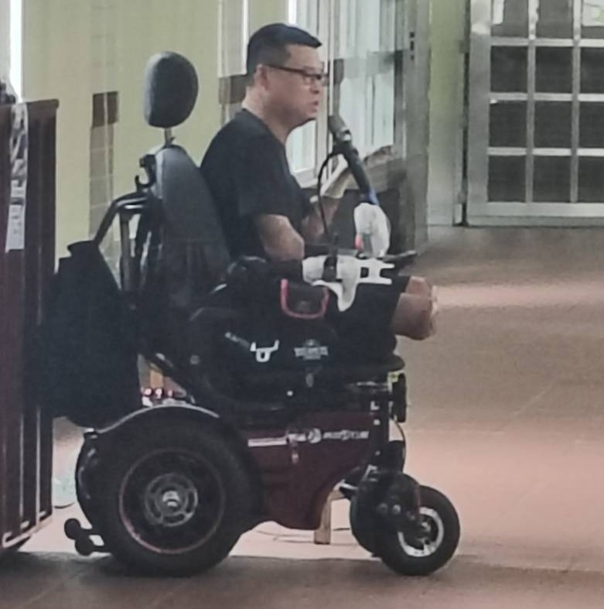
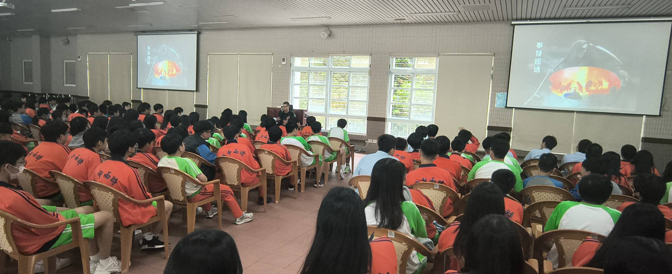
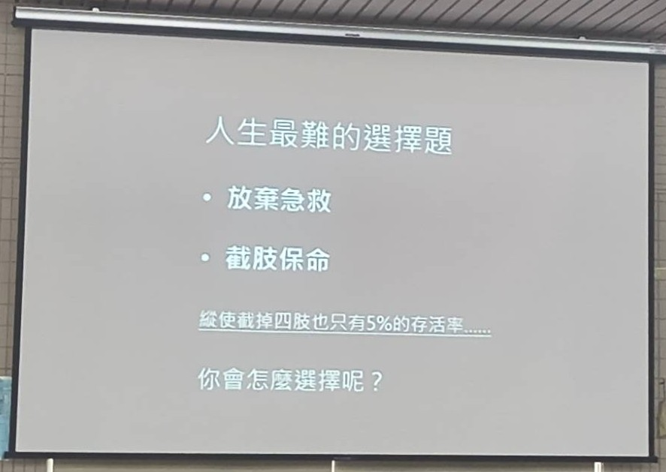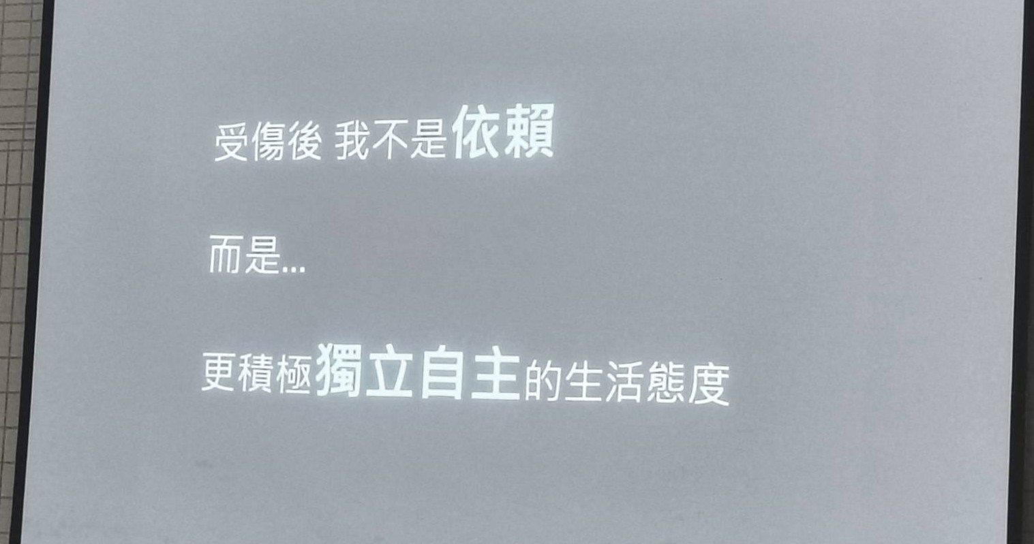

https://www.facebook.com/share/p/1CBcJ5rQD9/
https://www.facebook.com/share/v/1DseGG1fUy/

